
L’infographie, l’actualité en images

Support pédagogique du JDE N° 1147
du vendredi 25 septembre 2015

Activité 1

1) Sur le planisphère ci-dessous, coloriez les pays participants à la coupe du monde de rugby en 2015.
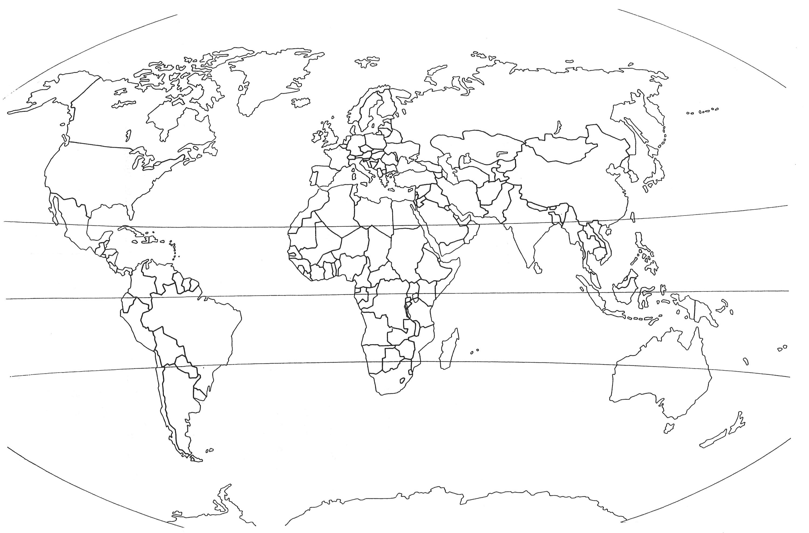

2) Citez tous les pays participants qui se situent en Océanie.
…………………………………………………………………………………………………………………………………..

3) Écrivez le nom du pays :
- américain de la Poule A : ………………………………………
- asiatique de la Poule B : ………………………………………
- africain de la Poule C : ………………………………………
- américain de la Poule D : ………………………………………
Activité 2
Répondez aux questions.
Dans quel pays se déroule la coupe du monde de rugby 2015 ? ………………………………………
Sur quel continent ? ………………………………………
À quelles dates ? …………………………………………………………………………………….
Depuis quand cette coupe du monde est-elle organisée ? ………………………………………
A quel rythme est-elle organisée ? ………………………………………
Combien d’équipes participent à la coupe du monde en 2015 ? ………………………………………
En combien de poules ? ………………………………………
Combien de stades sont nécessaires pour jouer les matchs ? ………………………………………
De combien de joueurs est formée une équipe ? ………………………………………
Combien de temps dure chaque période de jeu ? ………………………………………
Quelles sont les 4 façons de marquer des points au rugby ?
- ………………………………………
- ………………………………………
- ………………………………………
- ………………………………………
Combien de coupes du monde ont été organisées depuis la création de ces compétitions ? …………..
Deux informations vous permettent de répondre. Entourez-les sur l’infographie de votre JDE.

Corrigé disponible sur simple demande auprès de votre consultant régional ou via l’adresse suivante : benedicte.lemercier@lejde.be (merci de préciser le nom et le CP de votre école).

Support pédagogique réalisé par Geneviève Boulanger

JDE – Route de Hannut 38 – 5004 Bouge
Tél. : 081/24 89 86 – Fax : 081/23 12 62 – E-mail : redaction@lejde.be

